**TRƯỜNG ĐẠI HỌC THỦ DẦU MỘT**

**VIỆN KỸ THUẬT CÔNG NGHỆ**



**TIỂU LUẬN MÔN HỌC**

**THIẾT KẾ WEB**

**THIẾT KẾ WEBSITE TÁO STORE**

**GVGD: ThS. Trần Cẩm Tú**

**SVTH: Võ Tấn Bản**

**MSSV: 2124801030059**

**SVTH: Dương Ngô Chí Trung**

**MSSV: 2124801030215**

**LỚP: D21KTPM02**

**BÌNH DƯƠNG - 04/2022**

**TRƯỜNG ĐẠI HỌC THỦ DẦU MỘT**

**VIỆN KỸ THUẬT CÔNG NGHỆ**



**TIỂU LUẬN MÔN HỌC**

**THIẾT KẾ WEB**

**THIẾT KẾ WEBSITE TÁO STORE**

**GVGD: ThS. Trần Cẩm Tú**

**SVTH: Võ Tấn Bản**

**MSSV: 2124801030059**

**SVTH: Dương Ngô Chí Trung**

**MSSV: 2124801030215**

**LỚP: D21KTPM02**

**BÌNH DƯƠNG - 04/2022**

MỤC LỤC

MỤC LỤC ii

DANH MỤC HÌNH iv

MỞ ĐẦU 1

CHƯƠNG 1. KHẢO SÁT VÀ PHÂN TÍCH BÀI TOÁN 3

1.1. Phát biểu bài toán 3

1.2. Phân tích các chức năng 3

CHƯƠNG 2. THIẾT KẾ GIAO DIỆN 4

2.1. Giao diện trang chủ 4

2.2. Giao diện trang Đăng ký 4

2.3. Giao diện trang Đăng nhập 4

2.4. Giao diện trang Mac 4

2.5. Giao diện trang Iphone 5

2.6. Giao diện trang Ipad 5

2.7. Giao diện trang Airpods 6

2.8. Giao diện trang Watch 6

2.9. Giao diện trang Cart 6

2.10. Giao diện trang chi tiết sản phẩm 6

CHƯƠNG 3. THIẾT KẾ CHƯƠNG TRÌNH 8

3.1. Trang chủ 8

3.1.1. Source code HTML 8

3.1.2. Định dạng CSS 9

3.1.3. Code JS 11

3.2. Trang đăng nhập 15

3.2.1. Một số đoạn code tiêu biểu trong HTML 15

3.2.2. Một số đoạn code tiêu biểu trong CSS 16

3.2.3. Source code JS 16

KẾT LUẬN 55

TÀI LIỆU THAM KHẢO 56

**DANH MỤC HÌNH**

**Hình 2.1:** Giao diện trang chủ 4

**Hình 2.2:** Giao diện trang Đăng ký 7

**Hình 2.3:** Giao diện trang Đăng nhập 7

**Hình 2.4:** Giao diện trang Mac 4

**Hình 2.5:** Giao diện trang Iphone 5

**Hình 2.6:** Giao diện trang Ipad 5

**Hình 2.7:** Giao diện trang Airpods 6

**Hình 2.8:** Giao diện trang Watch 7

**Hình 2.9:** Giao diện trang Cart 7

**Hình 2.10:** Giao diện trang Chi tiết sản phẩm 7

MỞ ĐẦU

Hiện nay, các công nghệ tiên tiến ngày càng phát triển mạnh mẽ và được ứng dụng ngày càng nhiều vào các lĩnh vực kinh tế, sản xuất cũng như đời sống thường nhật của con người. Một điểm tiêu biểu trong việc phát triển các công nghệ đó phải kể đến việc ứng dụng công nghệ thông tin vào hầu khắp các hoạt động, Nhờ đó, các công việc được thực hiện nhanh, chính xác và đạt kết quả cao hơn rất nhiều.

Khi xã hội ngày càng phát triển, mức sống của người dân được nâng cao thu nhập kinh tế ngày càng được cải thiện thì một chiếc điện thoại di động hay một chiếc laptop không còn trở nên xa lạ với mọi người nữa mà ngược lại nó là một vật dụng không thể thiếu đối với người dân hiện nay. Hầu hết mỗi người đều trang bị cho mình một chiếc điện thoại phù hợp với nhu cầu và túi tiền của mình. Tuy nhiên, với cuộc sống ngày càng bận rộn như hiện nay thì việc muốn mua một chiếc điện thoại mình ưa thích thì người tiêu dùng phải đến tận cửa hàng để chọn lựa vì thế sẽ mất khá nhiều thời gian và công sức.

Cùng với các lý do nêu trên, qua tìm hiểu nhóm của chúng em được biết việc ứng dụng bán điện thoại di động trực tuyến sẽ giúp cho khách hàng giảm bớt được thời gian và công sức phải đến tận cửa hàng để mua. Muốn lựa chọn cho mình một chiếc điện thoại ưng ý phù hợp với túi tiền thì khách hàng chỉ cần ngồi bên chiếc máy tính có kết nối mạng internet là có thể mua được mặt hàng điện thoại mình cần.

Do đó nhóm chúng em chọn thực hiện đề tài “ Xây dựng website Táo Store”

Website được xây dựng với định hướng giúp việc mua sắm điện thoại của khách hàng dễ dàng và nhanh gọn hơn, không mất thời gian và tốn công sức.

1. KHẢO SÁT VÀ PHÂN TÍCH BÀI TOÁN
   1. Phát biểu bài toán

Trang web cho phép mọi người truy cập vào để xem thông tin của các sản phẩm được bày bán ( giá cả, hình ảnh, chi tiết sản phẩm, lợi ích khi mua sản phẩm tại shop...), đọc tin tức mới,… . Để có thể trải nghiệm những tính năng khác như trực tiếp đánh giá, mua sản phẩm, bảo hành, tư vấn hoặc các tính năng khác thì người dùng phải sở hữu tài khoản khách hàng.

Để có được tài khoản thì người dùng truy cập vào mục “Account -> Register” và thực hiện nhập thông tin khách hàng vào máy chủ. Sau khi tài khoản được đăng ký thành công thì người dùng có thể trải nghiệm toàn bộ tính năng có trên trang web.

* 1. Phân tích các chức năng

|  |  |  |
| --- | --- | --- |
| **STT** | **CHỨC NĂNG** | **MÔ TẢ** |
| 1 | Đăng Ký Trực Tuyến | Khách hàng nhập thông tin cá nhân theo yêu cầu để tạo tài khoản khách hàng trên hệ thống. |
| 2 | Đăng Nhập | Đăng nhập tài khoản khách hàng đã được đăng kí từ trước để có thể mua hàng online, nhận hổ trợ, tư vấn,... . |
| 3 | Quên Mật Khẩu | Yêu cầu khách hàng nhập tên tài khoản hoặc email để được được gửi lại mã đổi mật khẩu mới qua số điện thoại hoặc email. |
| 4 | Liên Hệ | Khách hàng sau khi đăng nhập tài khoản mới có thể trao đổi trực tiếp với đội tư vấn qua hệ thống. |
| 5 | Giỏ Hàng | Sản phẩm sau khi được thêm vào giỏ hàng sẽ tự động được tính tổng tiền phải trả |
| 6 | Thanh Toán | +Yêu cầu khách hàng nếu chưa đăng kí tài khoản phải nhập thông tin theo yêu cầu.  +Nếu đã có tài khoản thì nhấp chọn phần đăng nhập.  +Nếu có mã giảm giá thì nhấp chọn phần nhập mã giảm giá. |
| 7 | Danh Mục Sản Phẩm | Lọc ra tên thương hiệu của sản phẩm để thu hẹp phạm vi tìm kiếm. |
| 8 | Xem Giỏ Hàng | Xem tất cả các sản phẩm hiện có trong giỏ hàng, có thể điều chỉnh được số lượng sản phẩm, xem chi tiết sản phẩm và thanh toán sản phẩm. |

1. THIẾT KẾ GIAO DIỆN
   1. Giao diện trang chủ

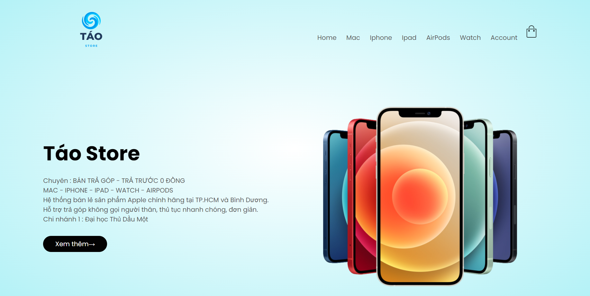

* + - 1. Giao diện trang chủ

Header bao gồm trang chủ(Home), danh mục sản phẩm của shop và quản lý tài khoản của người dùng(Account).

Người dùng ấn vào danh mục của từng loại sản phẩm để tham khảo sản phẩm.

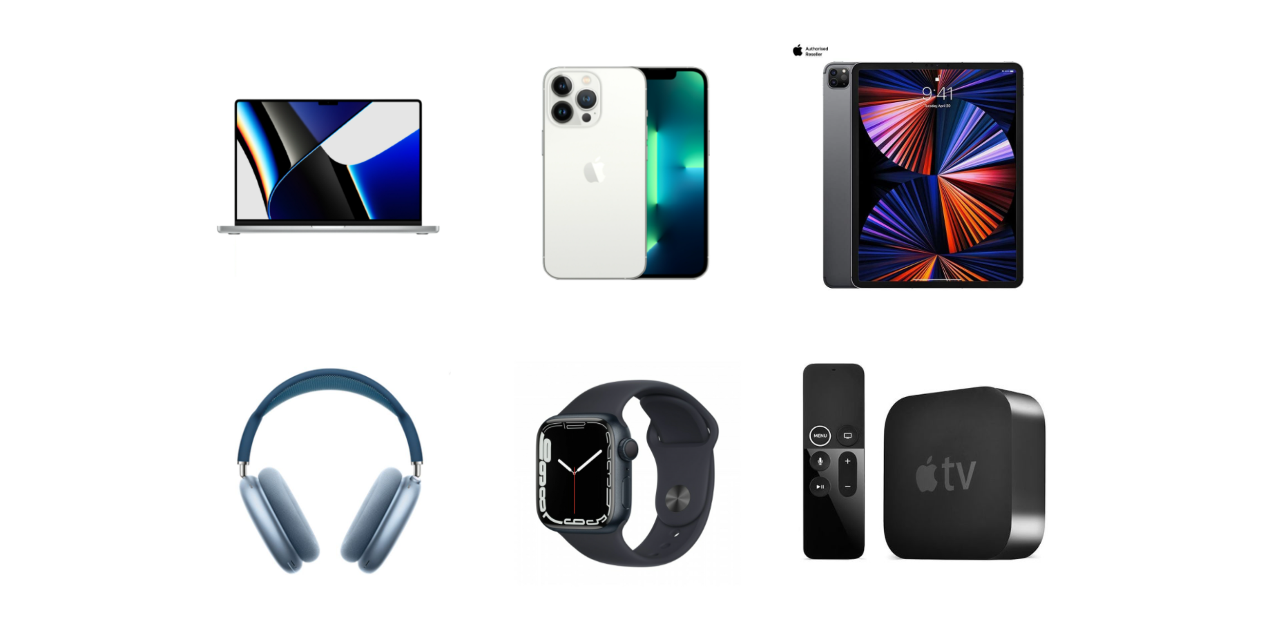

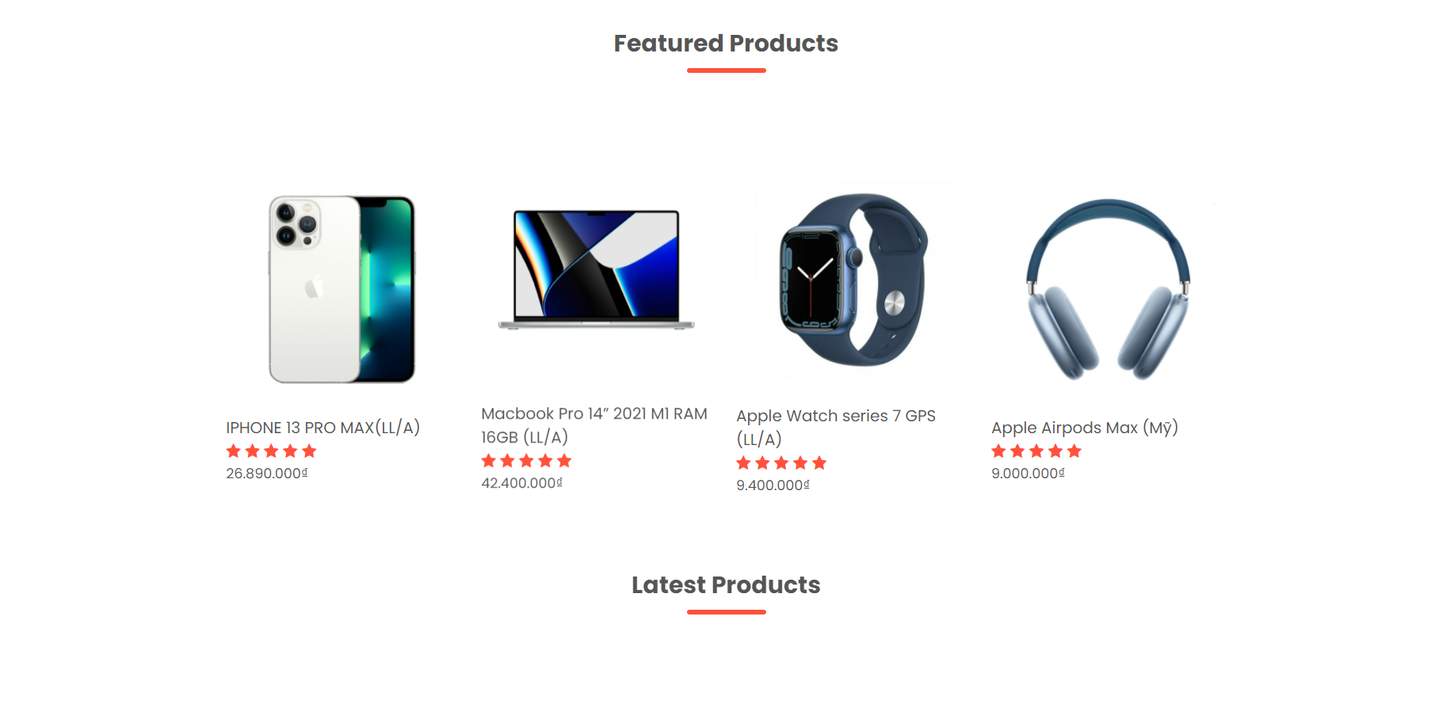

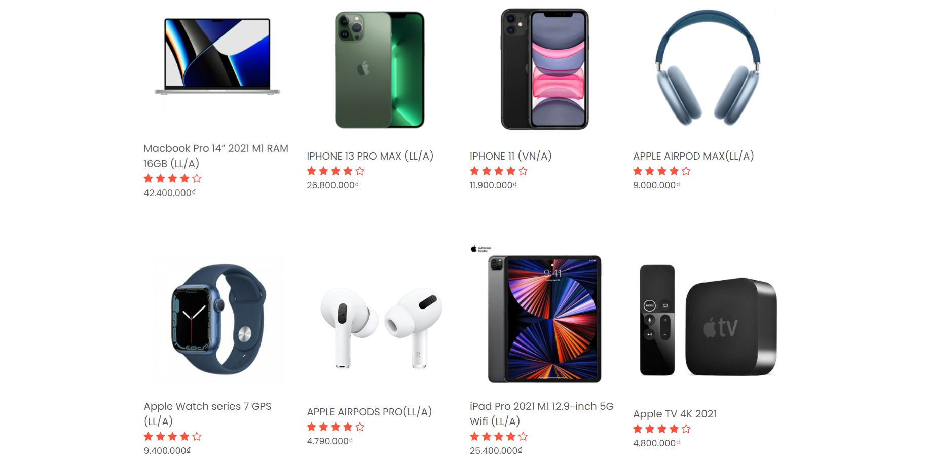

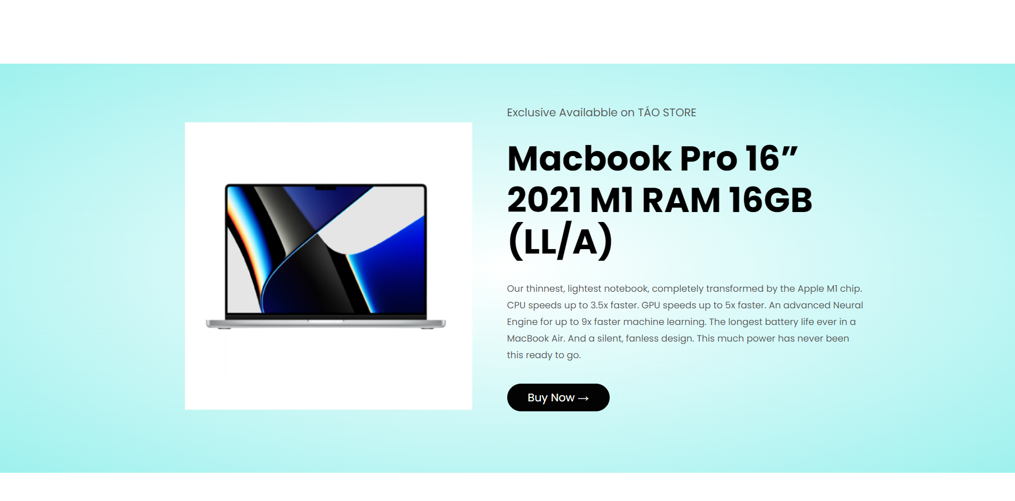

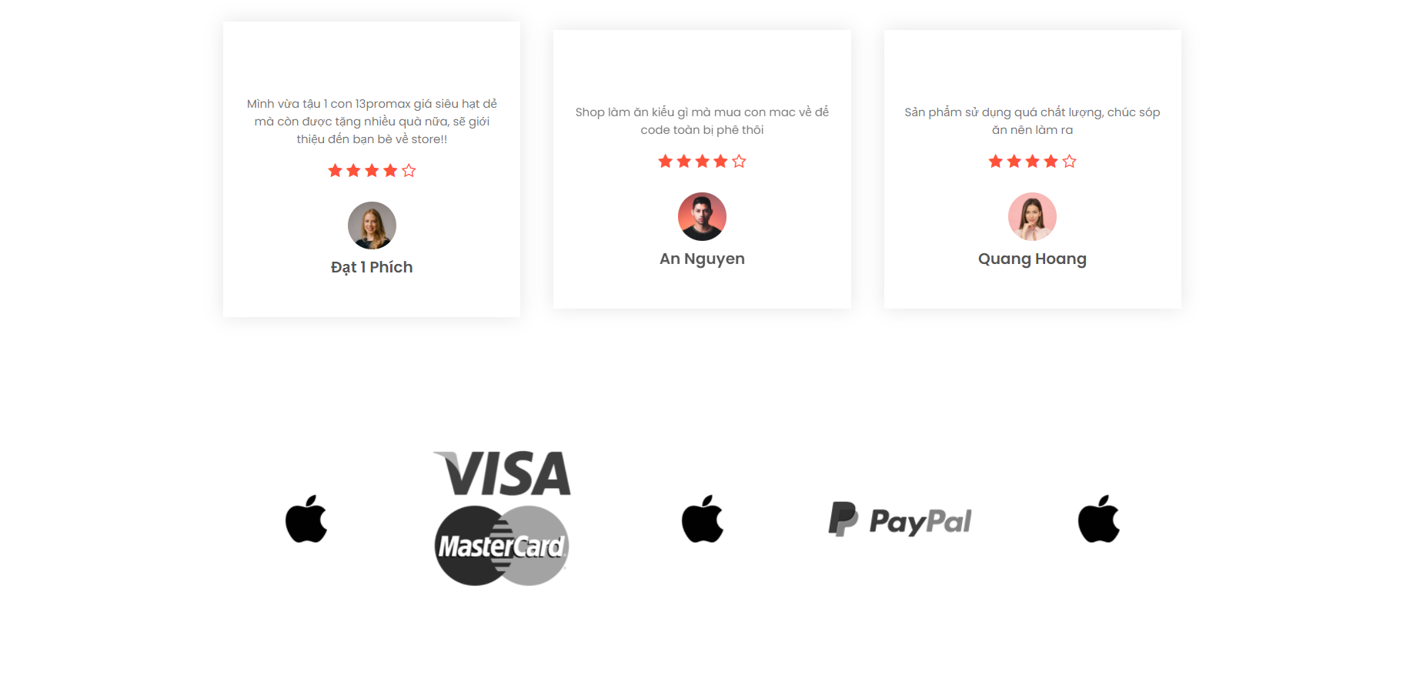

Phần Body chứa thông tin của shop và hình ảnh các sản phẩm đang được bán tại shop, sản phẩm bán chạy , hàng mới về, mặt hàng độc quyền tại shop, đánh giá shop và các đối tác làm việc.

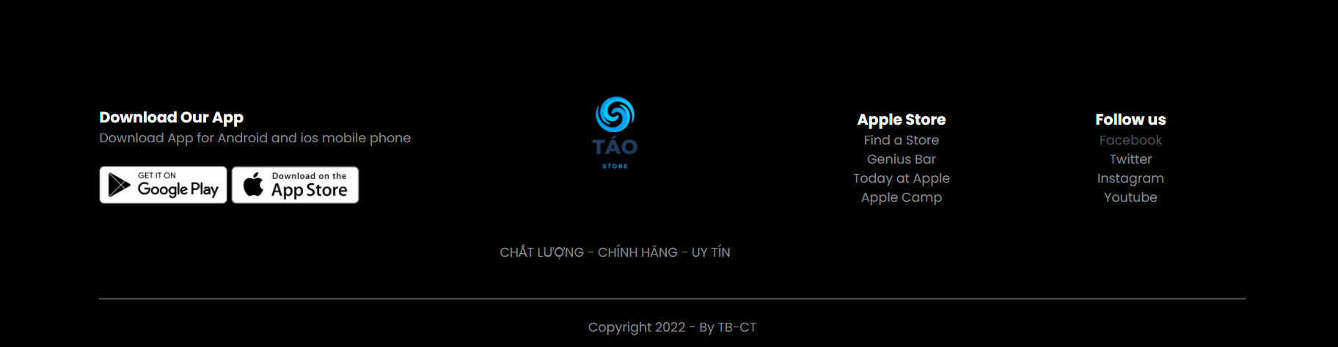

Phần footer bao gồm thông tin ứng dụng của shop và các dịch vụ của shop và thông tin Fanpage của website.

* 1. Giao diện trang đăng ký

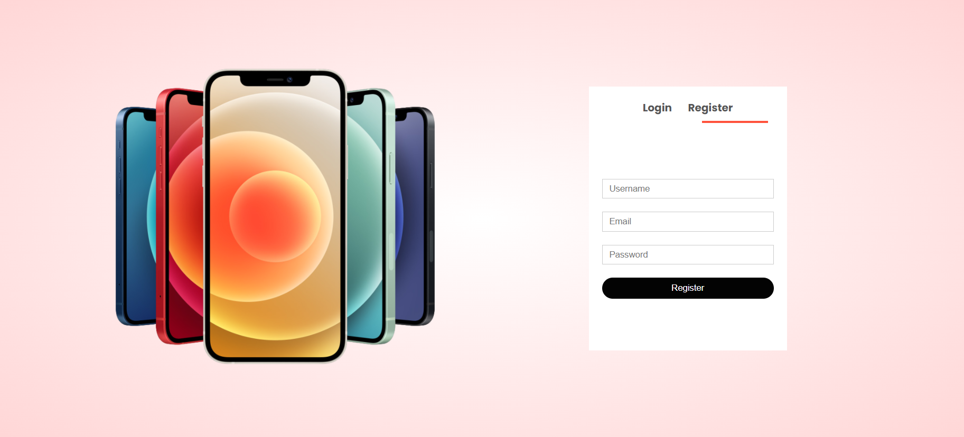

* + - 1. Giao diện trang đăng ký

Ý nghĩa hoạt động: đăng ký sử dụng hệ thống.

Quy tắc hoạt động: Khách hàng điền thông tin: Username (tên tài khoản), Email, Pasword (mật khẩu người dùng).

Các thao tác trên màn hình: click Register là đã có thể sử dụng tài khoản đã đăng ký để đăng nhập.

* 1. Giao diện trang đăng nhập

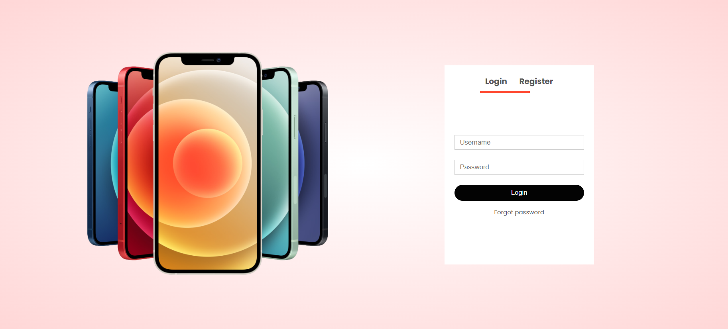

* + - 1. Giao diện trang đăng nhập

Ý nghĩa hoạt động: Đăng nhập vào hệ thống.

Quy tắc hoạt động: Khách hàng điền thông tin đã đăng ký để đăng nhập vào hệ thống.

Các thao tác trên màn hình: Login để đăng nhập, Forgot password để lấy lại mật khẩu bị quên.

* 1. Giao diện trang Mac

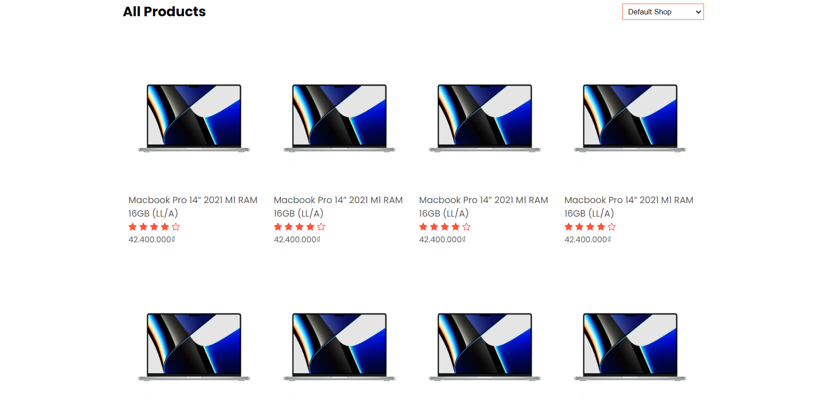

Hình 2.4: Giao diện trang Mac

-Cho khách hàng thấy được sản phẩm ở danh mục.

-Các thao tác trên màn hình: Ấn vào sản phẩm để xem thông tin mặt hàng.

* 1. Giao diện trang Iphone

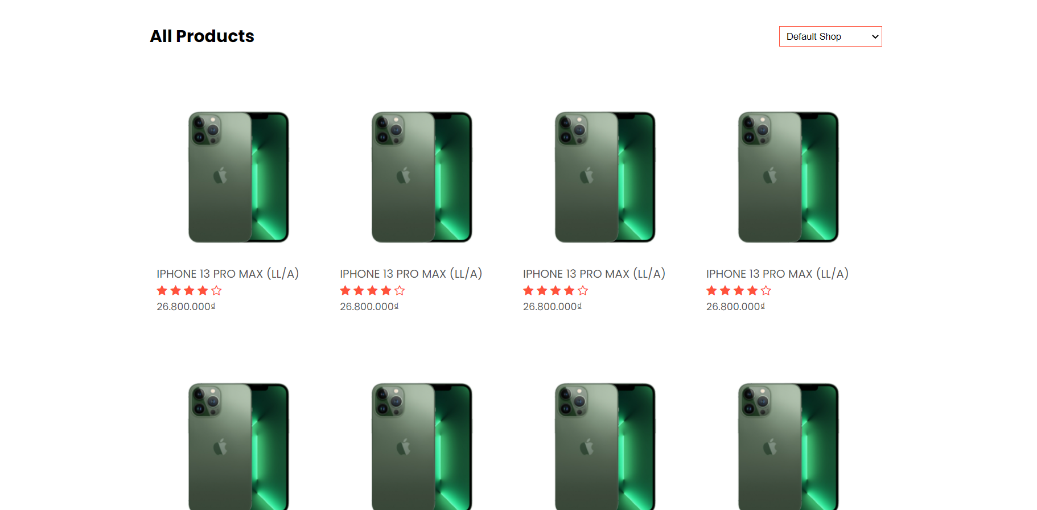

**Hình 2.5: Giao diện trang Iphone**

-Cho khách hàng thấy được sản phẩm ở danh mục.

-Các thao tác trên màn hình: Ấn vào sản phẩm để xem thông tin mặt hàng.

* 1. Giao diện trang Ipad

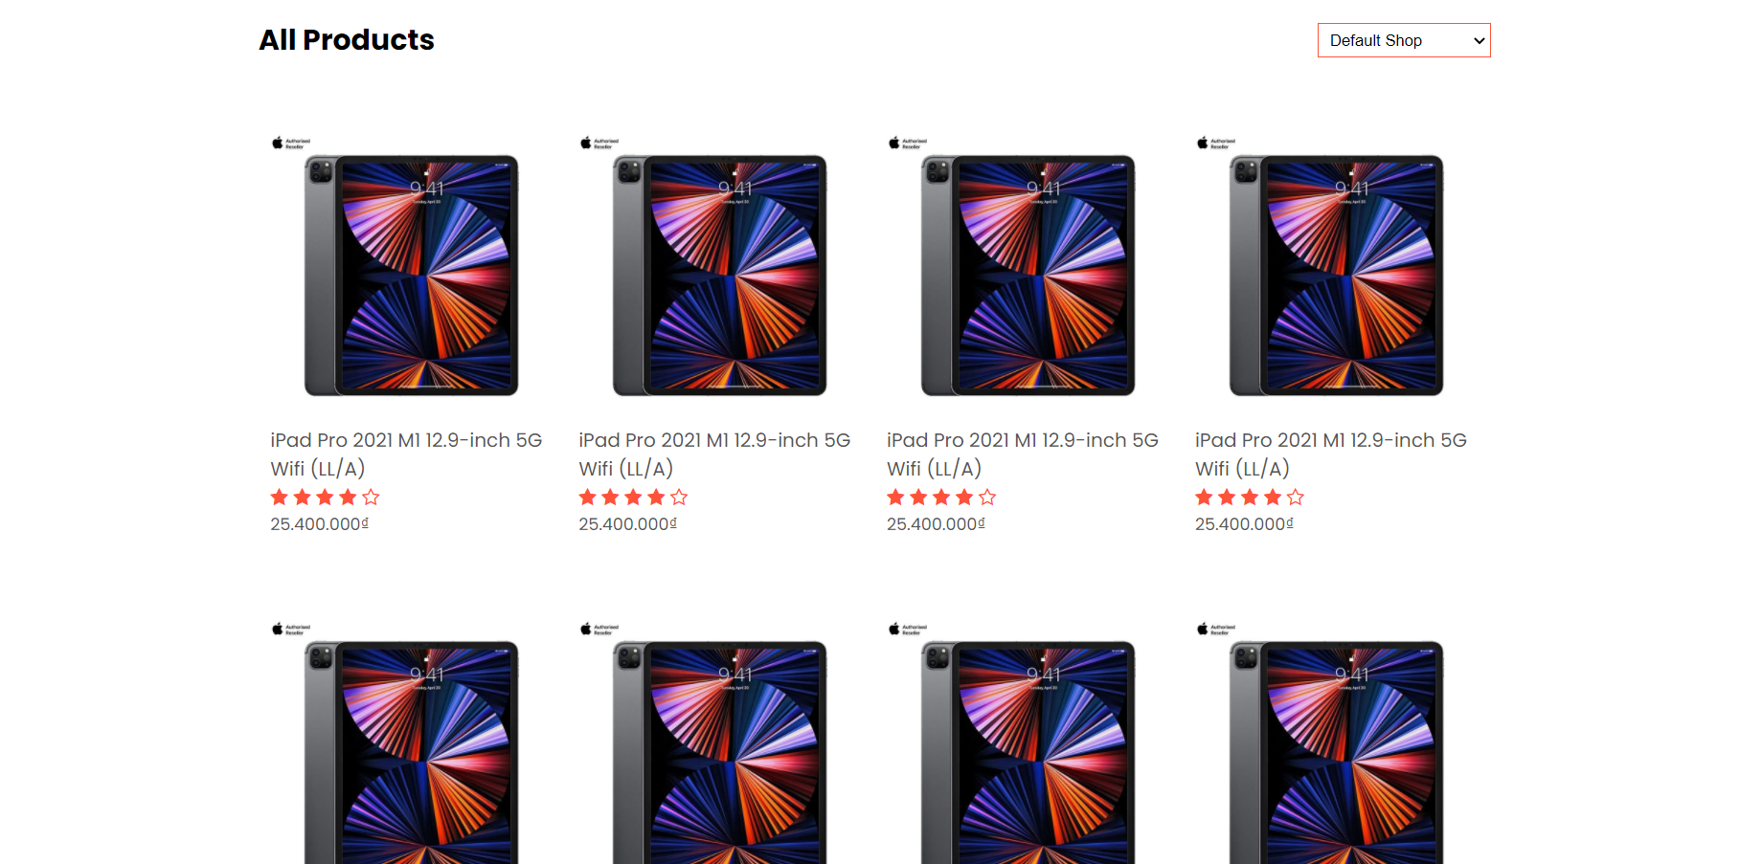

**Hình 2.6: Giao diện trang Ipad**

-Cho khách hàng thấy được sản phẩm ở danh mục.

-Các thao tác trên màn hình: Ấn vào sản phẩm để xem thông tin mặt hàng.

* 1. Giao diện trang Airpods

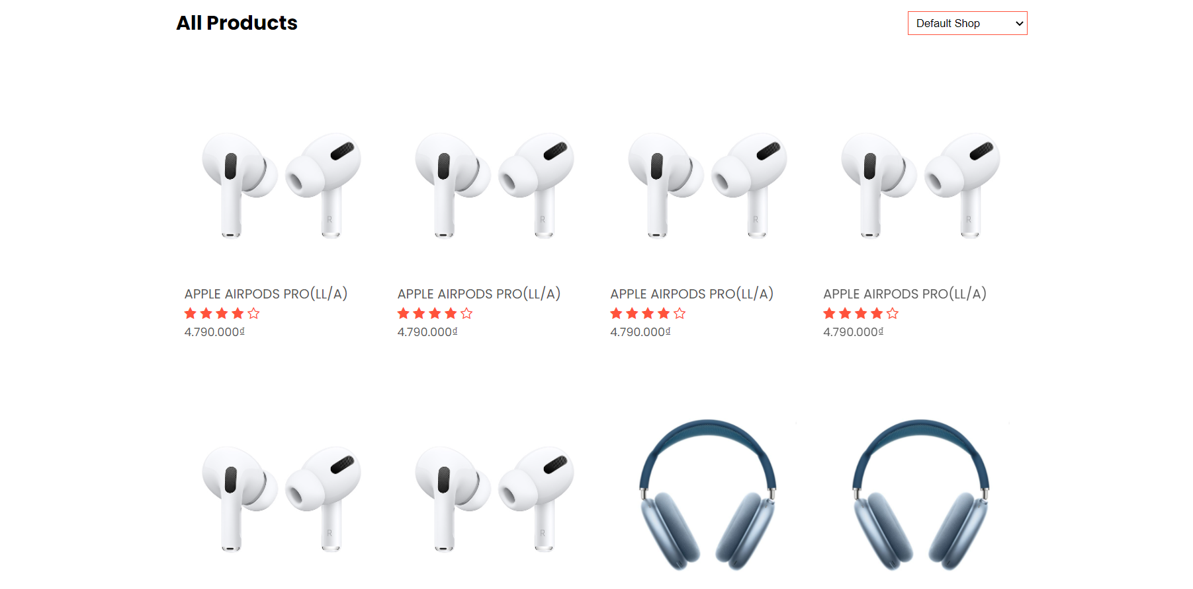

**Hình 2.7: Giao diện trang Airpods**

-Cho khách hàng thấy được sản phẩm ở danh mục.

-Các thao tác trên màn hình: Ấn vào sản phẩm để xem thông tin mặt hàng.

* 1. Giao diện trang Watch

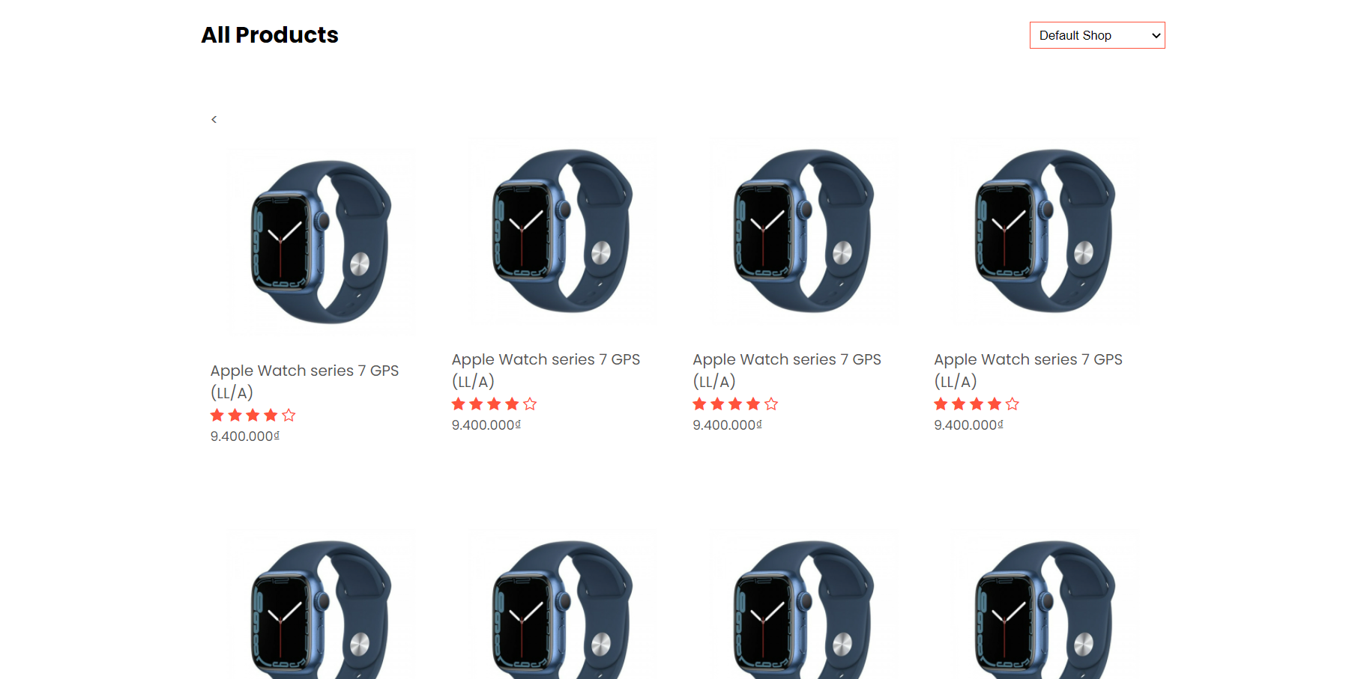

**Hình 2.8: Giao diện trang Watch**

-Cho khách hàng thấy được sản phẩm ở danh mục.

-Các thao tác trên màn hình: Ấn vào sản phẩm để xem thông tin mặt hàng.

* 1. Giao diện trang Cart

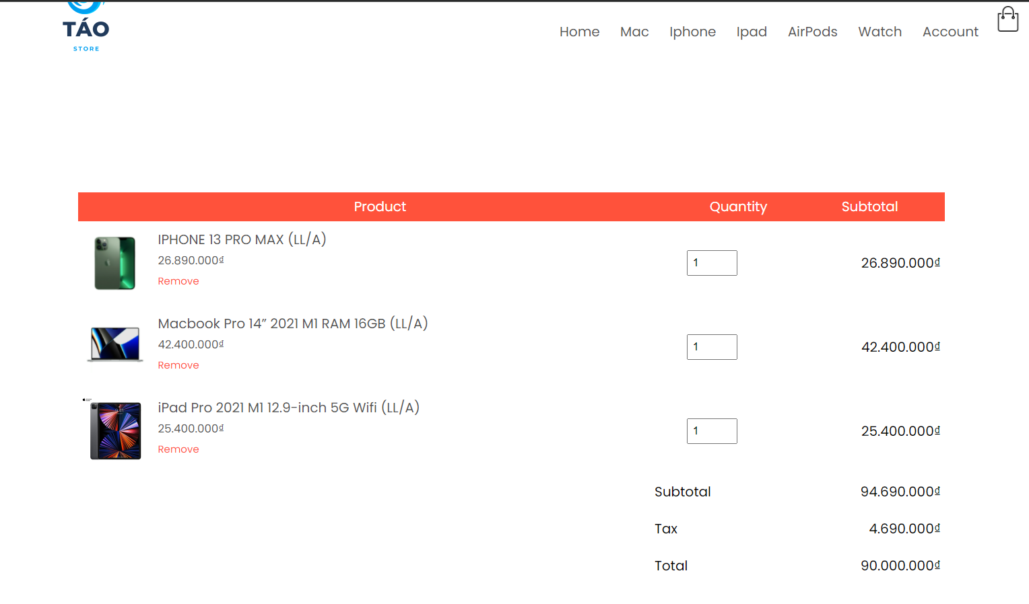

**Hình 2.9: Giao diện trang Cart**

* 1. Giao diện trang chi tiết sản phẩm

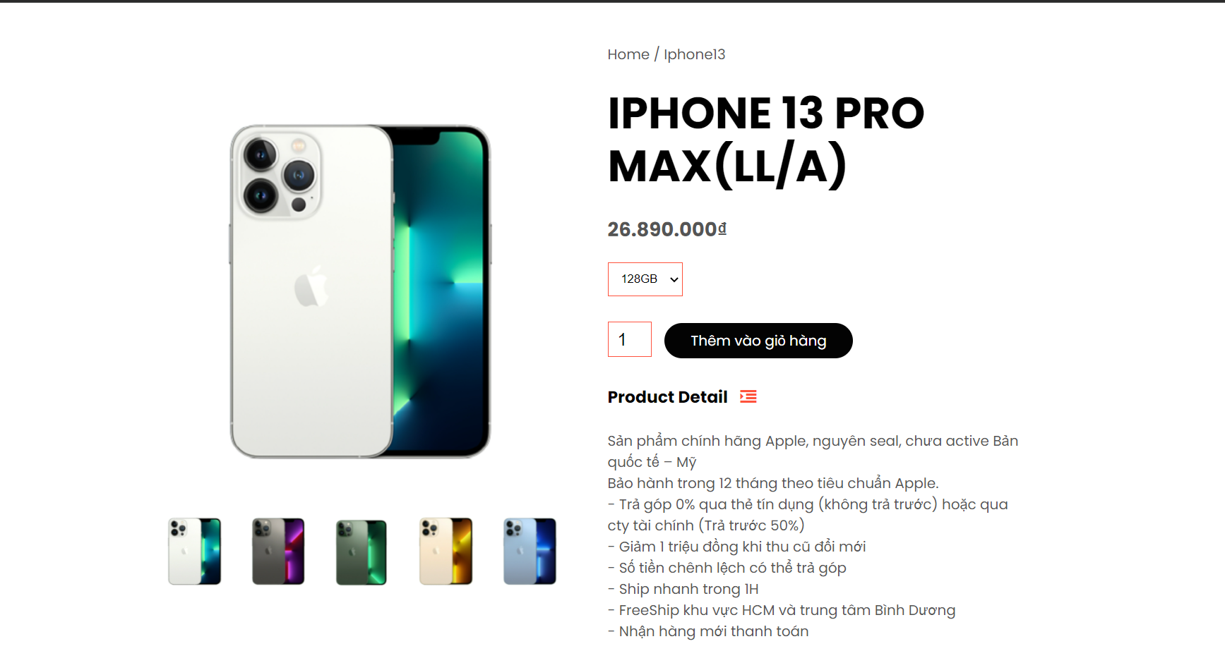

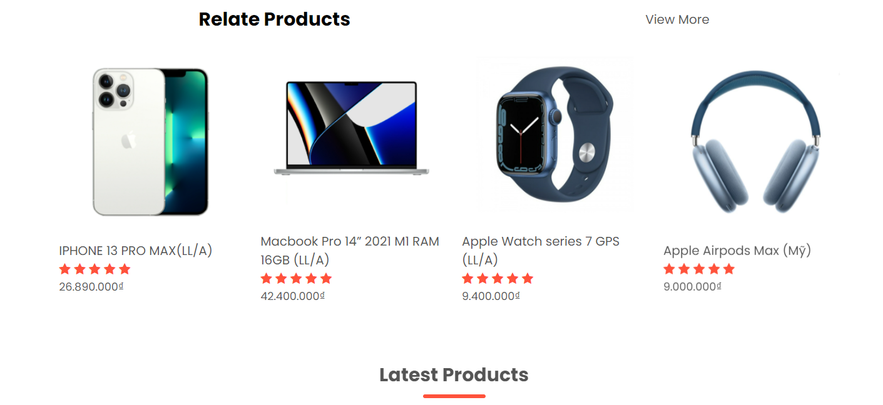

**Hình 2.10: Giao diện trang Cart**

**CHƯƠNG 3. THIẾT KẾ CHƯƠNG TRÌNH**

**3.1 Trang chủ**

*3.1.1.* *Source code HTML*

<!DOCTYPE html>

<html lang="en">

<head>

    <meta charset="UTF-8">

    <meta name="viewport" content="width=device-width, initial-scale=1.0">

    <title>TÁO STORE</title>

    <link rel="stylesheet" href="style.css">

    <link href="https://fonts.googleapis.com/css2?family=Poppins:wght@300;400;500;600;700&display=swap"

        rel="stylesheet">

    <link rel="stylesheet" href="https://stackpath.bootstrapcdn.com/font-awesome/4.7.0/css/font-awesome.min.css">

</head>

<body>

    <div class="header">

        <div class="container">

            <div class="navbar">

                <div class="logo">

                    <a href="index.html"><img src="images/logo.png" width="200px"></a>

                </div>

                <nav>

                    <ul id="MenuItems">

                        <li><a href="index.html">Home</a></li>

                        <li><a href="mac.html">Mac</a></li>

                        <li><a href="iphone.html">Iphone</a></li>

                        <li><a href="ipad.html">Ipad</a></li>

                        <li><a href="airpods.html">AirPods</a></li>

                        <li><a href="watch.html">Watch</a></li>

                        <li><a href="account.html">Account</a></li>

                    </ul>

                </nav>

                <a href="cart.html"><img src="images/cart.png" width="30px" height="30px"></a>

                <img src="images/menu.png" class="menu-icon" onclick="menutoggle()">

            </div>

            <div class="row">

                <div class="col-2">

                    <h1>Táo Store<br></h1>

                    <p>Chuyên : BÁN TRẢ GÓP - TRẢ TRƯỚC 0 ĐỒNG<br>

                        MAC - IPHONE - IPAD - WATCH - AIRPODS<br>

                        Hệ thống bán lẻ sản phẩm Apple chính hãng tại TP.HCM và Bình Dương.<br>

                        Hỗ trợ trả góp không gọi người thân, thủ tục nhanh chóng, đơn giản.<br>

                        Chi nhánh 1 : Đại học Thủ Dầu Một<br></p>

                    <a href="" class="btn">Xem thêm&#8594;</a>

                </div>

                <div class="col-2">

                    <img src="images/image2.png">

                </div>

            </div>

        </div>

    </div>

    <!-- ------------- featured categorries ---------------- -->

    <div class="categories">

        <div class="small-container">

            <div class="row">

                <div class="col-3">

                    <img src="images/MAC/macbook 14in-1.jpg">

                </div>

                <div class="col-3">

                    <img src="images/13promax/iphone13protrang.jpg">

                </div>

                <div class="col-3">

                    <img src="images/Ipad/ipad-pro-2021-m1.jpg">

                </div>

                <div class="col-3">

                    <img src="images/Airpods/Tai-nghe-airpods-max-blue.jpg">

                </div>

                <div class="col-3">

                    <img src="images/watch/s7 den.jpg">

                </div>

                <div class="col-3">

                    <img src="images/TV/Apple-tv.jpg">

                </div>

            </div>

        </div>

    </div>

    <!-- ------------- featured products ---------------- -->

    <div class="small-container">

        <h2 class="title">Featured Products</h2>

        <div class="row">

            <div class="col-4">

                <a href="products_detal.html"><img src="images/13promax/iphone13protrang.jpg"></a>

                <a href="products_detal.html"><h4>IPHONE 13 PRO MAX(LL/A)</h4></a>

                    <div class="rating">

                        <i class="fa fa-star"></i>

                        <i class="fa fa-star"></i>

                        <i class="fa fa-star"></i>

                        <i class="fa fa-star"></i>

                        <i class="fa fa-star"></i>

                    </div>

                    <p>26.890.000₫</p>

            </div>

            <div class="col-4">

                <img src="images/MAC/macbook 14in-1.jpg">

                <h4>Macbook Pro 14” 2021 M1 RAM 16GB (LL/A)</h4>

                <div class="rating">

                    <i class="fa fa-star"></i>

                    <i class="fa fa-star"></i>

                    <i class="fa fa-star"></i>

                    <i class="fa fa-star"></i>

                    <i class="fa fa-star"></i>

                </div>

                <p>42.400.000₫</p>

            </div>

            <div class="col-4">

                <img src="images/watch/s7 blue (1).jpg">

                <h4>Apple Watch series 7 GPS (LL/A)</h4>

                <div class="rating">

                    <i class="fa fa-star"></i>

                    <i class="fa fa-star"></i>

                    <i class="fa fa-star"></i>

                    <i class="fa fa-star"></i>

                    <i class="fa fa-star"></i>

                </div>

                <p>9.400.000₫</p>

            </div>

            <div class="col-4">

                <img src="images/Airpods/Tai-nghe-airpods-max-blue.jpg">

                <h4>Apple Airpods Max (Mỹ)</h4>

                <div class="rating">

                    <i class="fa fa-star"></i>

                    <i class="fa fa-star"></i>

                    <i class="fa fa-star"></i>

                    <i class="fa fa-star"></i>

                    <i class="fa fa-star"></i>

                </div>

                <p>9.000.000₫</p>

            </div>

        </div>

        <h2 class="title">Latest Products</h2>

        <div class="row">

            <div class="col-4">

                <img src="images/MAC/macbook 14in-1.jpg">

                <h4>Macbook Pro 14” 2021 M1 RAM 16GB (LL/A)</h4>

                <div class="rating">

                    <i class="fa fa-star"></i>

                    <i class="fa fa-star"></i>

                    <i class="fa fa-star"></i>

                    <i class="fa fa-star"></i>

                    <i class="fa fa-star-o"></i>

                </div>

                <p>42.400.000₫</p>

            </div>

            <div class="col-4">

                <img src="images/13promax/iphone13progreen.jpg">

                <h4>IPHONE 13 PRO MAX (LL/A)</h4>

                <div class="rating">

                    <i class="fa fa-star"></i>

                    <i class="fa fa-star"></i>

                    <i class="fa fa-star"></i>

                    <i class="fa fa-star"></i>

                    <i class="fa fa-star-o"></i>

                </div>

                <p>26.800.000₫</p>

            </div>

            <div class="col-4">

                <img src="images/11/iphone11den.jpg">

                <h4>IPHONE 11 (VN/A)</h4>

                <div class="rating">

                    <i class="fa fa-star"></i>

                    <i class="fa fa-star"></i>

                    <i class="fa fa-star"></i>

                    <i class="fa fa-star"></i>

                    <i class="fa fa-star-o"></i>

                </div>

                <p>11.900.000₫</p>

            </div>

            <div class="col-4">

                <img src="images/Airpods/Tai-nghe-airpods-max-blue.jpg">

                <h4>APPLE AIRPOD MAX(LL/A)</h4>

                <div class="rating">

                    <i class="fa fa-star"></i>

                    <i class="fa fa-star"></i>

                    <i class="fa fa-star"></i>

                    <i class="fa fa-star"></i>

                    <i class="fa fa-star-o"></i>

                </div>

                <p>9.000.000₫</p>

            </div>

        </div>

        <div class="row">

            <div class="col-4">

                <img src="images/watch/s7 blue (1).jpg">

                <h4>Apple Watch series 7 GPS (LL/A)</h4>

                <div class="rating">

                    <i class="fa fa-star"></i>

                    <i class="fa fa-star"></i>

                    <i class="fa fa-star"></i>

                    <i class="fa fa-star"></i>

                    <i class="fa fa-star-o"></i>

                </div>

                <p>9.400.000₫</p>

            </div>

            <div class="col-4">

                <img src="images/Airpods/airpods pro 1.jpg">

                <h4>APPLE AIRPODS PRO(LL/A)</h4>

                <div class="rating">

                    <i class="fa fa-star"></i>

                    <i class="fa fa-star"></i>

                    <i class="fa fa-star"></i>

                    <i class="fa fa-star"></i>

                    <i class="fa fa-star-o"></i>

                </div>

                <p>4.790.000₫</p>

            </div>

            <div class="col-4">

                <img src="images/Ipad/ipad-pro-2021-m1.jpg">

                <h4>iPad Pro 2021 M1 12.9-inch 5G Wifi (LL/A)</h4>

                <div class="rating">

                    <i class="fa fa-star"></i>

                    <i class="fa fa-star"></i>

                    <i class="fa fa-star"></i>

                    <i class="fa fa-star"></i>

                    <i class="fa fa-star-o"></i>

                </div>

                <p>25.400.000₫</p>

            </div>

            <div class="col-4">

                <img src="images/TV/Apple-tv.jpg">

                <h4>Apple TV 4K 2021</h4>

                <div class="rating">

                    <i class="fa fa-star"></i>

                    <i class="fa fa-star"></i>

                    <i class="fa fa-star"></i>

                    <i class="fa fa-star"></i>

                    <i class="fa fa-star-o"></i>

                </div>

                <p>4.800.000₫</p>

            </div>

        </div>

    </div>

    <!-- ------------ offer -------------- -->

    <div class="offer">

        <div class="small-container">

            <div class="row">

                <div class="col-2"><img src="images/MAC/macbook 14in-1.jpg" class="offer-img"> </div>

                <div class="col-2">

                    <p>Exclusive Availabble on TÁO STORE</p>

                    <h1>Macbook Pro 16” 2021 M1 RAM 16GB (LL/A)</h1>

                    <small>

                        Our thinnest, lightest notebook, completely transformed by the Apple M1 chip.

                        CPU speeds up to 3.5x faster. GPU speeds up to 5x faster. An advanced Neural Engine

                         for up to 9x faster machine learning. The longest battery life ever in a MacBook Air.

                         And a silent, fanless design. This much power has never been this ready to go.<br>

                        </small>

                    <a href="" class="btn">Buy Now &#8594;</a>

                </div>

            </div>

        </div>

    </div>

    <!-- ------------ testimonial -------------- -->

    <div class="testimonial">

        <div class="small-container">

            <div class="row">

                <div class="col-3">

                    <i class="fa fa-qoute-lef"></i>

                    <p>Mình vừa tậu 1 con 13promax giá siêu hạt dẻ mà còn được tặng nhiều quà nữa, sẽ giới thiệu đến bạn bè về store!!</p>

                    <div class="rating">

                        <i class="fa fa-star"></i>

                        <i class="fa fa-star"></i>

                        <i class="fa fa-star"></i>

                        <i class="fa fa-star"></i>

                        <i class="fa fa-star-o"></i>

                    </div>

                    <img src="images/user-1.png">

                    <h3>Đạt 1 Phích</h3>

                </div>

                <div class="col-3">

                    <i class="fa fa-qoute-lef"></i>

                    <p>Shop làm ăn kiểu gì mà mua con mac về để code toàn bị phê thôi </p>

                    <div class="rating">

                        <i class="fa fa-star"></i>

                        <i class="fa fa-star"></i>

                        <i class="fa fa-star"></i>

                        <i class="fa fa-star"></i>

                        <i class="fa fa-star-o"></i>

                    </div>

                    <img src="images/user-2.png">

                    <h3>An Nguyen</h3>

                </div>

                <div class="col-3">

                    <i class="fa fa-qoute-lef"></i>

                    <p>Sản phẩm sử dụng quá chất lượng, chúc sóp ăn nên làm ra </p>

                    <div class="rating">

                        <i class="fa fa-star"></i>

                        <i class="fa fa-star"></i>

                        <i class="fa fa-star"></i>

                        <i class="fa fa-star"></i>

                        <i class="fa fa-star-o"></i>

                    </div>

                    <img src="images/user-3.png">

                    <h3>Quang Hoang</h3>

                </div>

            </div>

        </div>

    </div>

    <!-- ------------------- brands --------------------- -->

    <div class="brands">

        <div class="small-container">

            <div class="row">

                <div class="col-5">

                    <img src="images/apple.png">

                </div>

                <div class="col-5">

                    <img src="images/visa_PNG14.png">

                </div>

                <div class="col-5">

                    <img src="images/apple.png">

                </div>

                <div class="col-5">

                    <img src="images/logo-paypal.png">

                </div>

                <div class="col-5">

                    <img src="images/apple.png">

                </div>

            </div>

        </div>

    </div>

    <!-- ------------footer----------- -->

    <div class="footer">

        <div class="container">

            <div class="row">

                <div class="footer-col-1">

                    <h3>Download Our App</h3>

                    <p>Download App for Android and ios mobile phone</p>

                    <div class="app-logo">

                        <img src="images/play-store.png">

                        <img src="images/app-store.png">

                    </div>

                </div>

                <div class="footer-col-2">

                    <img src="images/logo.png">

                    <p>CHẤT LƯỢNG - CHÍNH HÃNG - UY TÍN</p>

                </div>

                <div class="footer-col-3">

                    <h3>Apple Store</h3>

                    <ul>

                        <li>Find a Store</li>

                        <li>Genius Bar</li>

                        <li>Today at Apple</li>

                        <li>Apple Camp</li>

                    </ul>

                </div>

                <div class="footer-col-4">

                    <h3>Follow us</h3>

                    <ul>

                        <li><a href="https://www.facebook.com/Ban.Dev.Software.B228/">Facebook</a></li>

                        <li>Twitter</li>

                        <li>Instagram</li>

                        <li>Youtube </li>

                    </ul>

                </div>

            </div>

            <hr>

            <p class="Copyright">Copyright 2022 - By TB-CT</p>

        </div>

    </div>

    <!-- ------------------- js for toggle menu-------------- -->

    <script>

        var MenuItems = document.getElementById("MenuItems");

        MenuItems.style.maxHeight = "0px";

        function menutoggle(){

            if(MenuItems.style.maxHeight == "0px")

            {

                MenuItems.style.maxHeight = "200px";

            }

        else

            {

                MenuItems.style.maxHeight = "0px";

            }

        }

    </script>

</body>

</html>

*3.1.2. Định dạng CSS*

*{

    margin: 0;

    padding: 0;

    box-sizing: border-box;

}

body{

    font-family: 'Poppins', sans-serif;

}

.navbar{

    display: flex;

    align-items: center;

    padding: 20px;

}

nav{

    flex: 1;

    text-align: right;

}

nav ul{

    display: block;

    list-style-type: none;

}

nav ul li{

    display: inline-block;

    margin-right: 20px;

}

a{

    text-decoration: none;

    color: #555;

}

p{

    color: #555;

}

.container{

    max-width: 1300px;

    margin: auto;

    padding-left: 25px;

    padding-right: 25px;

}

.row{

    display: flex;

    align-items: center;

    flex-wrap: wrap;

    justify-content: space-around;

}

.col-2{

    flex-basis: 50%;

    min-width: 300xp;

}

.col-2 img{

    max-width: 100%;

    padding: 50px 0;

}

.col-2 h1{

    font-size: 50px;

    line-height: 60px;

    margin: 25px 0;

}

.btn{

    display: inline-block;

    background: #030303;

    color: #fff;

    padding: 8px 30px;

    margin: 30px 0;

    border-radius: 30px;

    transition: background 0.5s;

}

.btn:hover{

    background: #563434;

}

.header{

    background: radial-gradient(#fff,#b0f1f6);

}

.header row{

    margin-top: 70px;

}

.categories{

    margin: 70px 0;

}

.col-3{

    flex-basis: 30%;

    min-width: 250px;

    margin-bottom: 30px;

}

.col-3 img{

    width: 100%;

}

.small-container{

    max-width: 1080px;

    margin: auto;

    padding-left: 25px;

    padding-right: 25px;

}

.col-4{

    flex-basis: 25%;

    padding: 10px;

    min-width: 200px;

    margin-bottom: 50px;

    transition: transform 0.5s;

}

.col-4 img{

    width: 100%;

}

.title{

    text-align: center;

    margin: 0 auto 80px;

    position: relative;

    line-height: 60px;

    color: #555;

}

.title::after{

    content: '';

    background: #ff523b;

    width: 80px;

    height: 5px;

    border-radius: 5px;

    position: absolute;

    bottom: 0;

    left: 50%;

    transform: translateX(-50%);

}

h4{

    color: #555;

    font-weight: normal;

}

.col-4 p{

    font-size: 14px;

}

.rating .fa{

    color: #ff523b;

}

.col-4:hover{

    transform: translateY(-5px);

}

/* --------- offer ---------- */

.offer{

    background: radial-gradient(#fff,#9ef1ee);

    margin-top: 80px;

    padding: 35px 0;

}

.col-2 .offer-img{

    padding: 50px;

}

small{

    color: #555;

}

/* ------------------testimonial-------------- */

.testimonial{

    padding-top: 100px;

}

.testimonial .col-3{

    text-align: center;

    padding: 40px 20px;

    box-shadow: 0 0 20px 0px rgba(0, 0, 0, 0.1);

    transition: transform 0.5s;

    cursor: pointer;

}

.testimonial .col-3 img{

    width: 50px;

    margin-top: 20px;

    border-radius: 50%;

}

.testimonial .col-3:hover{

    transform: translateY(-10px);

}

.fa.fa-qoute-lef{

    font-size: 34px;

    color: #ff523b;

}

.col-3 p{

    font-size: 12px;

    margin: 12px 0;

    color: #777;

}

.testimonial .col-3 h3{

    font-weight: 600;

    color: #555;

    font-size: 16px;

}

/* ---------------brands-------------------- */

.brands{

    margin: 100px auto;

}

.col-5{

    width: 160px;

}

.col-5 img{

    width: 100%;

    cursor: pointer;

    filter: grayscale(100%);

}

.col-5 img:hover{

    filter: grayscale(0);

}

/* ---------------footer------------ */

.footer{

    background: #000;

    color: #8a8a8a;

    font-size: 14px;

    padding: 60px 0 20px;

}

.footer p{

    color: #8a8a8a;

}

.footer h3{

    color: #fff;

}

.footer-col-1, .footer-col-2, .footer-col-3, .footer-col-4{

    min-width: 250px;

    margin-bottom: 20px;

}

.footer-col-1{

    flex-basis: 30%;

}

.footer-col-2{

    flex: 1;

    text-align: center;

}

.footer-col-2 img{

    width: 180px;

    margin-bottom: 20px;

}

.footer-col-3, .footer-col-4{

    flex-basis: 12%;

    text-align: center;

}

ul{

    list-style-type: none;

}

.app-logo{

    margin-top: 20px;

}

.app-logo img{

    width: 140px;

}

.footer hr{

    border: none;

    background: #b5b5b5;

    height: 1px;

    margin: 20px 0;

}

.Copyright{

    text-align: center;

}

.menu-icon{

    width: 28px;

    margin-left: 20px;

    display: none;

}

/* ---------------All Products Page------------------- */

.row-2{

    justify-content: space-between;

    margin: 100px auto 50px;

}

select{

    border: 1px solid #ff523b;

    padding: 5px;

}

select:focus{

    outline: none;

}

.page-btn{

    margin: 0 auto 80px;

}

.page-btn span{

    display: inline-block;

    border: 1px solid #ff523b;

    margin-left: 10px;

    width: 40px;

    height: 40px;

    text-align: center;

    line-height: 40px;

    cursor: pointer;

}

.page-btn span:hover{

    background: #ff523b;

    color: #fff;

}

/* -- ---------- single Products detail ----------- -- */

.single-product{

    margin-top: 80px;

}

.single-product .col-2 img{

    padding: 0;

}

.single-product .col-2{

    padding: 20px;

}

.single-product h4{

    margin: 20px 0;

    font-size: 22px;

    font-weight: bold;

}

.single-product select{

    display: block;

    padding: 10px;

    margin-top: 20px;

}

.single-product input{

    width: 50px;

    height: 40px;

    padding-left: 10px;

    font-size: 20px;

    margin-right: 10px;

    border: 1px solid #ff523f;

}

input:focus{

    outline: none;

}

.single-product .fa{

    color: #ff523b;

    margin-left: 10px;

}

.small-img-row{

    display: flex;

    justify-content: space-between;

}

.small-img-rol{

    flex-basis: 24%;

    cursor: pointer;

}

/* -----------------cart item details------------------- - */

.cart-page{

    margin: 80px auto;

}

table{

    width: 100%;

    border-collapse: collapse;

}

.cart-info{

    display: flex;

    flex-wrap: wrap;

}

th{

    text-align: center;

    padding: 5px;

    color: #fff;

    background: #ff523b;

    font-weight: normal;

}

td{

    padding: 10px 5px;

}

td input{

    width: 60px;

    height: 30px;

    padding: 5px;

}

td a{

    color: #ff523b;

    font-size: 12px;

}

td img {

    width: 80px;

    height: 80px;

    margin-right: 10px;

}

.total-price{

    display: flex;

    justify-content: flex-end;

}

.total-price table{

    border-top: 3xp solid #ff523b;

    width: 100%;

    max-width: 350px;

}

td:last-child{

    text-align: right;

}

.th:last-child{

    text-align: right;

}

/* -----------------------Account-page------------------ */

.account-page{

    padding: 50px 0;

    background: radial-gradient(#fff,#ffd6d6);

}

.form-container{

    background: #fff;

    width: 300px;

    height: 400px;

    position: relative;

    text-align: center;

    padding: 20px 0;

    margin: auto;

    box-shadow: 0 0 20 0px rgba(0, 0, 0, 0.1);

    overflow: hidden;

}

.form-container span{

    font-weight: bold;

    padding: 0 10px;

    color: #555;

    cursor: pointer;

    display: inline;

}

.form-btn{

    display: inline-block;

}

.form-container form{

    max-width: 300px;

    padding: 0 20px;

    position: absolute;

    top: 130px;

    transition: transform 1s;

}

form input{

    width: 100%;

    height: 30px;

    margin: 10px 0;

    padding: 0 10px;

    border: 1px solid #ccc;

}

form .btn{

    width: 100%;

    border: none;

    cursor: pointer;

    margin: 10px 0;

}

form .btn:focus{

    outline: none;

}

#LoginForm{

    left: -300px;

}

#RegForm{

    left: 0;

}

form a{

    font-size: 12px;

}

#Indicator{

    width: 100px;

    border: none;

    background: #ff523b;

    height: 3px;

    margin-top: 8px;

    transform: translateX(100px);

    transition: transform 1s;

}

/* --------------- Media query FOR menu -------------- */

@media only screen and (max-width: 800px){

    nav ul{

        position: absolute;

        top: 70px;

        left: 0;

        background: #333;

        width: 100%;

        overflow: hidden;

        transition: max-height 0.5s;

    }

    nav ul li{

        display: block;

        margin-right: 50px;

        margin-top: 10px;

        margin-bottom: 10px;

    }

    nav ul li{

        color: #fff;

    }

    .menu-icon{

        display: block;

        cursor: pointer;

    }

}

/* --------------- Media query FOR less than 600 screen siza -------------- */

@media only screen and (max-width: 600px){

    .row{

        text-align: center;

    }

    .col-2, .col-3, .col-4{

        flex-basis: 100%;

    }

    .single-product .row{

        text-align: left;

    }

    .single-product .col-2{

        padding: 20px 0;

    }

    .single-product h1{

        font-size: 26px;

        line-height: 32px;

    }

    .cart-info p{

        display: none;

    }

}

*3.1.3. Code JS*

.....

**3.2. Trang đăng nhập**

*3.2.1. Source code HTML*

*<div class="account-page">*

*<div class="container">*

*<div class="row">*

*<div class="col-2">*

*<img src="images/image2.png" width="100%">*

*</div>*

*<div class="col-2">*

*<div class="form-container">*

*<div class="form-btn">*

*<span onclick="login()">Login</span>*

*<span onclick="register()">Register</span>*

*<hr id="Indicator">*

*</div>*

*<form id="LoginForm">*

*<input type="text" placeholder="Username">*

*<input type="password" placeholder="Password">*

*<button type="submit" class="btn">Login</button>*

*<a href="">Forgot password</a>*

*</form>*

*<form id="RegForm">*

*<input type="text" placeholder="Username">*

*<input type="email" placeholder="Email">*

*<input type="password" placeholder="Password">*

*<button type="submit" class="btn">Register</button>*

*</form>*

*</div>*

*</div>*

*</div>*

*</div>*

*</div>*

*3.2.2. Định dạng CSS*

*.account-page{*

*padding: 50px 0;*

*background: radial-gradient(#fff,#ffd6d6);*

*}*

*.form-container{*

*background: #fff;*

*width: 300px;*

*height: 400px;*

*position: relative;*

*text-align: center;*

*padding: 20px 0;*

*margin: auto;*

*box-shadow: 0 0 20 0px rgba(0, 0, 0, 0.1);*

*overflow: hidden;*

*}*

*.form-container span{*

*font-weight: bold;*

*padding: 0 10px;*

*color: #555;*

*cursor: pointer;*

*display: inline;*

*}*

*.form-btn{*

*display: inline-block;*

*}*

*.form-container form{*

*max-width: 300px;*

*padding: 0 20px;*

*position: absolute;*

*top: 130px;*

*transition: transform 1s;*

*}*

*form input{*

*width: 100%;*

*height: 30px;*

*margin: 10px 0;*

*padding: 0 10px;*

*border: 1px solid #ccc;*

*}*

*form .btn{*

*width: 100%;*

*border: none;*

*cursor: pointer;*

*margin: 10px 0;*

*}*

*form .btn:focus{*

*outline: none;*

*}*

*#LoginForm{*

*left: -300px;*

*}*

*#RegForm{*

*left: 0;*

*}*

*form a{*

*font-size: 12px;*

*}*

*#Indicator{*

*width: 100px;*

*border: none;*

*background: #ff523b;*

*height: 3px;*

*margin-top: 8px;*

*transform: translateX(100px);*

*transition: transform 1s;*

*}*

*3.2.3. Code JS*

*<script>*

*var LoginForm = document.getElementById("LoginForm");*

*var RegForm = document.getElementById("RegForm");*

*var Indicator = document.getElementById("Indicator");*

*function register() {*

*RegForm.style.transform = "translateX(0px)";*

*LoginForm.style.transform = "translateX(0px)";*

*Indicator.style.transform = "translateX(100px)";*

*}*

*function login() {*

*RegForm.style.transform = "translateX(300px)";*

*LoginForm.style.transform = "translateX(300px)";*

*Indicator.style.transform = "translateX(0px)";*

*}*

*</script>*

KẾT LUẬN

1. **Kết quả đạt được**
2. Xây dựng thành công website thời trang cho cửa hàng bán điện thoại, đáp ứng được yêu cầu của người sử dụng.
3. -Tìm hiểu và nắm cơ bản được những công cụ để xây dựng website như: Visual Studio Code, các ngôn ngữlập trình Website như: HTML, Javascript, CSS.
4. -Giao diện website được thiết kế đơn giản, thân thiện và dễ sử dụng.

**2. Hướng phát triển của đề tài**

Để phát triển thêm cho trang web tụi em dự định mở rộng quy mô sản phẩm và đối tượng hướng tưới, từ đó khi phát triển đủ lớn bọn em sẽ xây dựng lên 1 thương hiệu riêng và bắt đầu mở shop bán offline để khách hàng có thể thoải mái chọn lựa, tư vấn và tiếp cận những mẫu máy mình cần

1. **Hướng phát triển**

Hệ thống cần phát triển thêm vài chức năng còn thiếu như là:

* + Khách hành có thể đăng nhập, đăng ký
  + Lưu lại lịch sử tìm kiếm
  + Phát triển giỏ hàng
  + Cho phép khách hàng có thể đặt hàng, mã giảm giá và giao hàng
  + Hoàn thành và tối ưu những chức năng của hệ thống

**TÀI LIỆU THAM KHẢO**

**Tiếng việt**

[1]  Nguyễn Quang Hải (2014), Nhập môn HTML và CSS, NXB Giáo Dục.

[2]  Trường Đại học FPT (dịch, 2015), JavaScript - Hướng dẫn học qua ví dụ, ĐH Bách khoa Hà Nội.

[3]  Hướng dẫn thực hành Thiết kế và lập trình Web, ĐH Thủ Dầu Một.

**Tiếng anh**

[4]  …..

**Website**

[5] Website hiepsiIT (Trường đại học Thủ Dầu Một), <http://hiepsiit.com/>